Notfallbox Mini: Verwaltungs-Zugang

Jetzt haben wir ganz frisch eine Notfallbox Mini installiert - und wie können wir diese nun als Administrator erreichen und verwalten? Sprich: Wie kommen wir an die Notfallbox Mini „dran“ um diese korrekt für den Notfall-Einsatz vorbereiten zu können?
- Verbindung per WLAN: Siehe hier
- Verbindung per LAN: Wenn vorhanden kann die Notfallbox Mini auch über einen LAN-Port angesprochen. Dazu bitte diese mit einem CAT.5 Kabel (oder besser) mit dem eigenen Router verbinden und dort die IP-Adresse herausfinden (funktioniert in jedem Router anders). Bitte die IP-Adresse merken. Wir verwenden in der Doku als Beispiel 192.168.42.42
- Nun benötigen wir auf dem Gerät, mit welchem wir die Notfallbox Mini fernsteuern wollen einen ssh-Client. SSH steht für Secure SHell und ist eine über ein Sicherheits-Zertifikat abgesicherte Methode, sich auf einem Computer anzumelden. Folgende SSH-Clients können wir empfehlen:
  - Linux: Sollte auf jedem Linux-Befehl im Grundsystem installiert sein.
Auf der Kommandozeile bitte eingeben:
ssh 192.168.42.42 -l notfallbox
  - MacOS: Ist im Grundsystem installiert.
Terminal starten und eingeben:
ssh 192.168.42.42 -l notfallbox
  - Windows: Auch hier gehört inzwischen ein IP-Client zum Standard-Umfang. Wir empfehlen dennoch unter Windows die App puTTY, denn diese kann verschiedenste Einstellungen speichern, so dass speziell Passwörter nicht mehr gemerkt werden müssen. Wenn man beispielsweise mehrere Notfallboxen betreibt, erleichtert dies die Sache massiv.
  - Android: Im PlayStore findet man die App ConnectBot. Diese funktioniert ähnlich wie puTTY, sieht nur anders aus und kann auch Verbindungen speichern. Läuft im Endeffekt auf JEDEM Android-Gerät.
  - iOS (iPhone): Selbstverständlich gibt es für iOS auch Apps - wie beispielsweise a-shell oder iSH-Shell. Beide kosten nichts und könnend aher kostenlos aus dem App-Store geladen werden.
- Bitte SSH-verbindung herstellen:
login: notfallbox
password: notfallbox
Das Passwort sollte dann unbedingt geändert werden.
Manche Browser bemerken ein angebliches Sicherheitsrisiko, weil der SSH-Zugriff hier mit einem „selbst-signiertem SSL-Zertifikat“ durchgeführt werden soll. Daran stören wir uns NICHT!
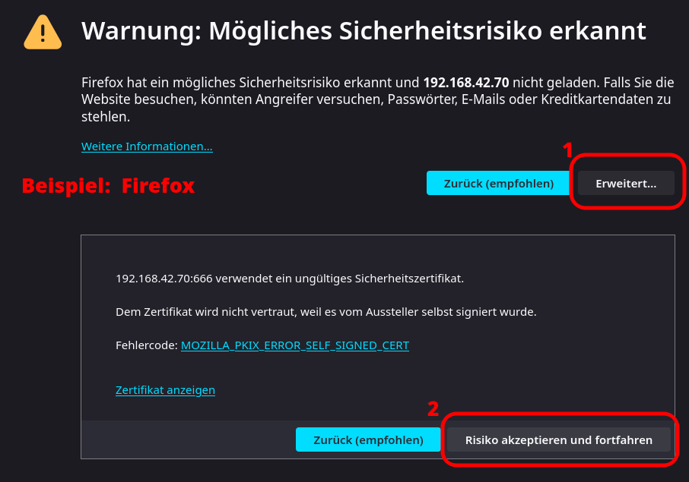
Nachdem nun die Notfallbox Mini im Zugriff für den Administrator liegt, kann man mit dem Setup-Programm arbeiten - die einzige Möglichkeit, die Notfallbox mini zu parametrisieren und auf die persönlichen Wünsche und Bedürfnisse einzustellen.
Auf diese Art erhält man VOLLZUGRIFF auf die Notfallbox. Der Benutzer „notfallbox“ hat **sudo-Rechte*. Daher bitte keine Experimente, wenn man keine Linux-Kenntnisse besitzt!!!

